**ПЕРЕОСМИСЛЕННЯ МІСЦЬ ПАМ’ЯТІ У ПРОСТОРІ МІСТ УКРАЇНИ: ПАМ’ЯТНИК ВОЇНАМ-ВИЗВОЛИТЕЛЯМ КОЗЯТИНА В РОКИ ДРУГОЇ СВІТОВОЇ ВІЙНИ**

**Берегута Віталій Володимирович**

*Донецький національний університет імені Василя Стуса, м. Вінниця, Україна*

e-mail: v.berehuta@donnu.edu.ua

Пам’ятник воїнам-визволителям Козятина в роки Другої світової війни, відомий як «Козятинський танк», є металевим постаментом висотою 3,4 м, розташованим в м. Козятин Вінницької області та встановленим у 1982 р. на перехресті вулиць Куликівського та Незалежності. Ззовні пам’ятник є бетонно-плиточним п'єдесталом сірого кольору, на якому розміщено танк серії ІС-3 темно-зеленого кольору. Під танком розташована табличка, на якій російською мовою вказано «Танкістам 1-ї ГТА, що звільнили м. Козятин від німецько-фашистських загарбників 28.ХІІ.1943 р. Трудящі міста» [1].

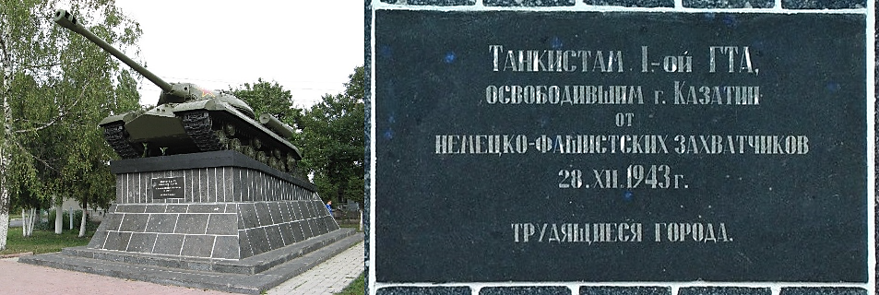

Рисунок 1. Пам’ятник воїнам-визволителям Козятина в роки Другої світової війни (м. Козятин, Вінницька область)

Історія встановлення «Козятинського танку» відстежується з грудня 1943 року, коли танкісти Першої гвардійської танкової армії СРСР на танках моделі Т-34 брали участь в боях за звільнення міста від німецької армії. Встановленим фактом є те, що танк ІС-3, використаний для п'єдесталу, не брав участь в штурмі міста та бойових діях Другої світової війни, оскільки виробництво серії танків ІС-3 розпочалось лише весною 1945 р. За деякими відомостями даний танк був частиною Параду перемоги Червоної армії на Червоній площі Москви 24 червня 1945 року [1].

Ідея закарбувати подвиг радянських танкістів в Козятині належить військовому комісару Миколі Островському. 1982 року він повідомив районний комітет КПРС про те, що в одному з міст України бачив на п'єдесталі справжній танк-пам’ятник. Прагнучи встановити аналогічний в Козятині, він, за вказівкою районного комітету, надіслав листа регіональному начальнику бронетанкових військ та артилерії. У квітні 1982 року йому з Білої Церкви до Козятина привезли танк ІС-3, який було встановлено до чергової річниці перемоги. Дискусії спричинило обрання місця розташування: танк хотіли його встановити поблизу центра міста та у відмінному від монумента за звільнення Козятина місці. На перехресті вулиць Куликівського та Незалежності, де тепер розташований пам’ятник, у 1982 році був розташований приватний житловий будинок, тому було ухвалене рішення про знесення будинку та надання родині, що в ньому мешкала, нового житла. Міська влада не мала відповідної техніки для встановлення 40-тонного танку, тому за допомогою звернулась до Вінниці [1].

Розпочата в Україні 2015 року внаслідок анексії Криму Російською Федерацією та початку війни на Донбасі політика засудження комуністичного та націонал-соціалістичного (нацистського) тоталітарних режимів та заборона пропаганди їх символіки не порушувала питання знесення «Козятинського танку», що пов’язано із незавершеним, на той момент, переосмисленням пам’яті про Другу світову війну. Лише в грудні 2022 року, через майже рік після початку повномасштабного російського вторгнення, міська рада актуалізувала питання про знесення пам’ятника. У березні 2023 року цю проблему було винесено на громадське обговорення Козятинською міською радою [2]. Для цього було розпочато голосування на офіційній Facebook-сторінці Козятинської міської територіальної громади, де станом на 18 вересня 2024 року голоси 1561 користувача мережі розділились майже порівну наступним чином: 52% - «За демонтаж», 46% - «Проти демонтажу» [3]. Місцеві посадовці, містяни та дописувачі Facebook наводять різні аргументи на користь та проти знесення пам’ятника (Таблиця 1).

Таблиця 1. Аргументи прихильників та противників демонтажу «Козятинського танку»

|  |  |
| --- | --- |
| Аргументи «за» | Аргументи «проти» |
| «Це пам’ятник прославляння тоталітаризму, комунізму, нашого колоніального минулого» (Світлана Рибінська, керівниця Козятинського відділу культури) | Пам’ятник є нагадуванням про перемогу над нацизмом, а не про радянську владу, та є символом подвигу танкістів (Федір Кропива, керівник Козятинського осередку ветеранів України) |
| «Переплавити, зробити хлопцям (ЗСУ – авт.) зброю для перемоги над ворогом» | «На подвигах наших батьків ми повинні вчити наші молодші покоління» (Федір Кропива) |
| Конкретний танк не брав участь в боях за звільнення Козятина та не має відношення до історії міста. | «Це (демонтаж пам'ятнику – авт.) буде взагалі знущання над тими людьми, які воювали в Другу світову» |
| В контексті російсько-української війни будь-яке збереження форм радянської воєнної історії є принципово недоречним. | «Це наше минуле, про нього забувати не можна. Не можна порушувати те, що було створено раніше» |
| Модель танку ІС-3 – увічнення постаті та діяльності Йосипа Сталіна, відомого політикою винищення української нації. | Знесення пам’ятнику та облаштування цього місця потребує додаткових фінансових ресурсів, які в умовах війни можна спрямувати на більш нагальні потреби міста. Питання повинно бути вирішено після закінчення війни. |

Джерело: складено автором на основі [3] та [4].

Таким чином, російське повномасштабне вторгнення посилило неоднозначне ставлення суспільства до «Козятинського танка», а тому будь-яке ухвалене місцевою владою рішення може спричинити негативну реакцію серед частини містян. Для розв’язання даної проблеми потрібно розмежувати розуміння танка як символу подвигу танкістів при звільненні міста і танку як одного з матеріальних символів радянської епохи, а також зважати на доведений факт того, що конкретний танк не брав участі у звільненні Козятина від нацистів.

Одним з потенційних варіантів розв’язання питання є демонтаж пам’ятника та встановлення на його місті меморіальної таблички, присвяченої пам’яті радянських танкістів, без зображення радянських символів. Проте іншим шляхом врегулювання проблеми може бути демонтаж пам’ятнику та облаштування на його місці меморіалу пам’яті загиблих військовослужбовців Збройних Сил України, які віддали своє життя, захищаючи Україну від російської агресії. Станом на 18 вересня 2024 року пам’ятник не демонтований, тому ухвалене в майбутньому Козятинською міською радою рішення повинно не лише зважати на результати онлайн-голосування та позиції противників та прихильників демонтажу «Козятинського танка», але що найголовніше – враховувати ідеологічний аспект російсько-української війни та відповідати вимогам законів України про декомунізацію.

**Список використаних джерел**

1. Артемчук Д., Удвуд О. Козятинський танк: визволитель міста чи звичайний пам’ятник? RIA Козятин. 2021. URL: <https://kazatin.com/Podii/kozyatinskiy-tank-vizvolitel-mista-chi-zvichayniy-pamyatnik-10867691.html>.

2. Виносимо на громадське обговорення долю радянського танку «ІС-3». Козятинська міська рада. 2023. URL: <https://komr.gov.ua/news/vynosymo-na-gromadske-obgovorennya-dolyu-radyanskogo-tanku-3>.

3. Керуючись Законом України «Про засудження комуністичного та націонал-соціалістичного (нацистського) тоталітарних режимів в Україні та заборону пропаганди їх символіки» […]. Козятинська міська ТГ Офіційна сторінка (Facebook). 2023. URL: <https://www.facebook.com/KozOTG/posts/pfbid08ewhaUdGbDoHW6mQUCAhesbik5ZFZMjZFirnGuLqErm7ymuk3Rr7sPLFcTZe2754l>.

4. Бараболя Ю. Бути чи ні радянському танку: в Козятині триває обговорення щодо демонтажу пам'ятника. Суспільне новини. 2023. URL: <https://suspilne.media/417186-buti-ci-ni-radanskomu-tanku-v-kozatini-trivae-obgovorenna-sodo-demontazu-pamatnika/>.